**实验报告**

目录

实验环境 1

实验结果 1

实验过程 2

小结 2

## 实验环境

#### 硬件环境

CPU：Intel酷睿i7 8700

内存：64GB

硬盘：1TB SSD

#### 软件环境

操作系统：Windows 10 1903 专业版

IDE：ISE 14.7

编程语言：Verilog

## 实验结果

实验失败，板子可以write，但是read fail，已换了一块板子，在实验室和笔记本上均尝试过，问题依旧，截图如下，还在查询问题中~~

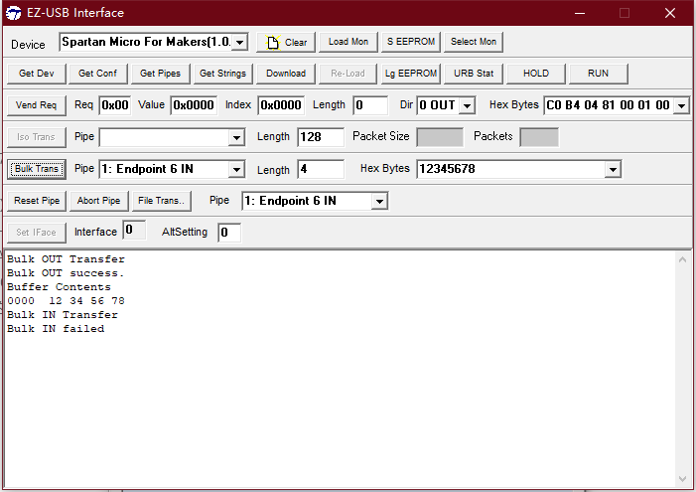

## 实验过程

1. 网络学堂下载usb_demo
2. 打开ise，导入register.v, fpga.v, usb.v和fpga.ucf文件
3. 依次执行Synthesize, Implement Design, Generate Programming File，然后将程序烧录入FPGA中
4. 打开EZ-USB Interface，执行写和读过程

## 小结

###### **遇到的问题**

1. 可以write，但是无法read，还在check